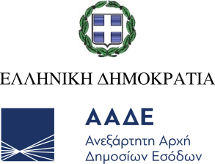
Αθήνα, 02 Αυγούστου 2021

ΔΕΛΤΙΟ ΤΥΠΟΥ

Έως 27 Αυγούστου η προθεσμία για αρχικές/τροποποιητικές Δηλώσεις Covid και Ενοικίων Μαΐου 2021

Με στόχο την περαιτέρω διευκόλυνση των φορολογουμένων, η Ανεξάρτητη Αρχή Δημοσίων Εσόδων ανακοινώνει ότι παρατείνεται έως τις 27 Αυγούστου 2021 η προθεσμία, εντός της οποίας οι εκμισθωτές/υπεκμισθωτές ακινήτων μπορούν να υποβάλουν αρχικές ή τροποποιητικές «Δηλώσεις Covid» ή/και «Δηλώσεις Πληροφοριακών Στοιχείων Μίσθωσης Ακίνητης Περιουσίας», για τον μήνα Μάιο 2021.

